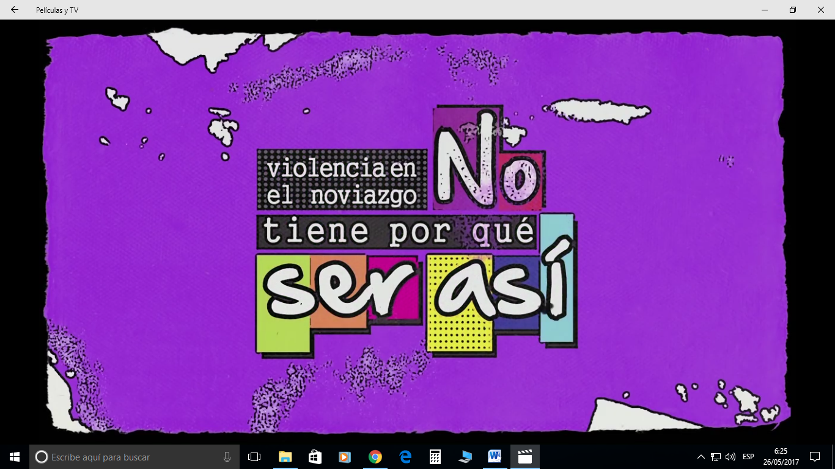
Spot violencia en el noviazgo
https://www.youtube.com/watch?v=DkLLUFLpCAc

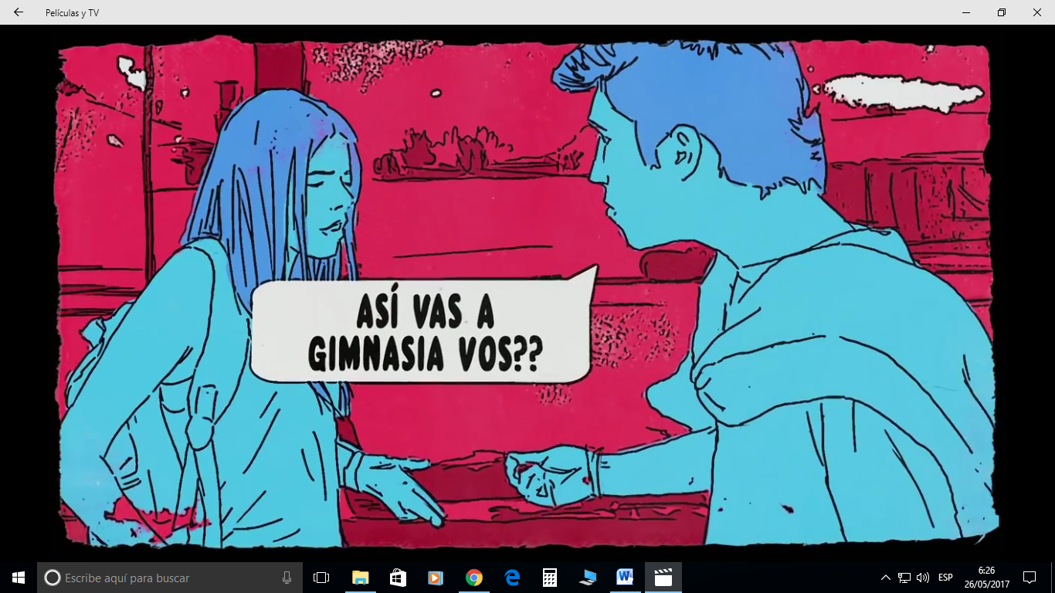

Micromachismos: “qué me pongo”
https://www.youtube.com/watch?v=g-AkphvsQ2c

